Cartes de nombres ordinaux
Fiche 19a

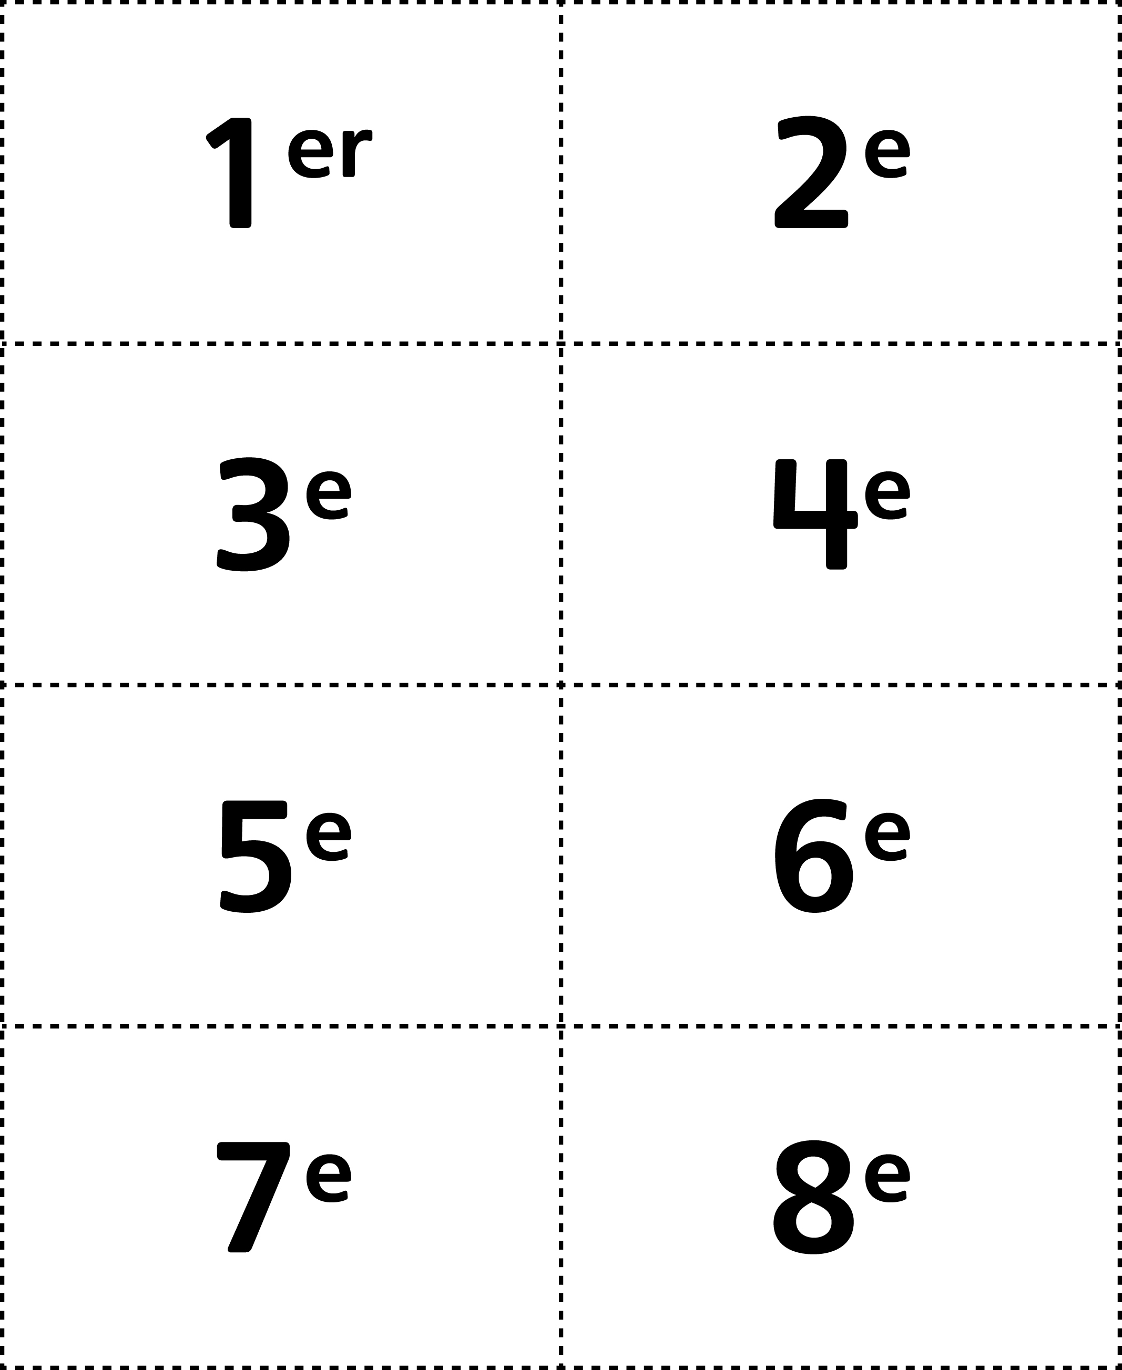

Cartes de nombres ordinaux
Fiche 19b

